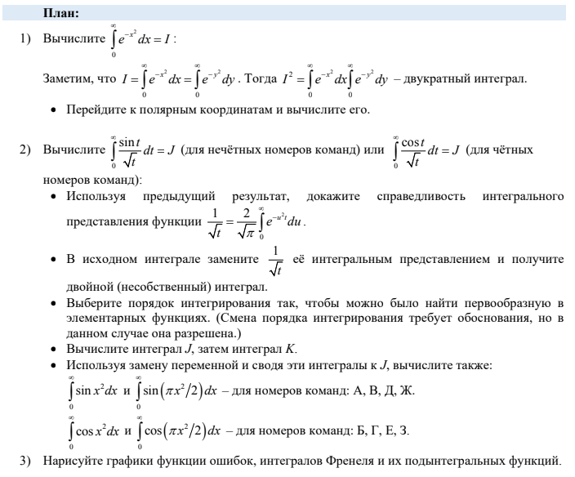
Вычислите интеграл

РЕШЕНИЕ:
1) Перейдем к полярным координатам
Заменим

2) Вычислите
2.1) Рассмотрим Заменим

Тогда ЧТД

2.2) Подставим в J вместо

2.2.1) Дифференцируем по частям

И еще раз

Тогда , тогда

2.3)

2.3.1)

2.3.2)

Подставим 2.3.1 и 2.3.2 в 2.3

3) Вычислите , ,

4) Нарисуйте графики функции ошибок, интегралов Френеля и их подынтегральных функций.

-) Функция ошибок

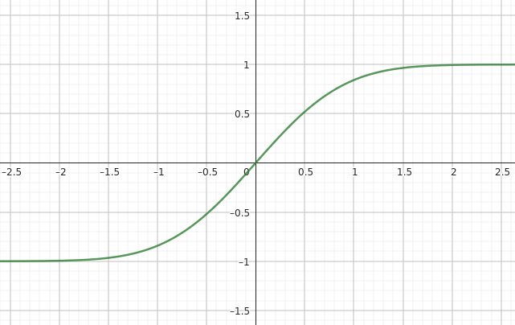

-) Подынтегральная функция функции ошибок

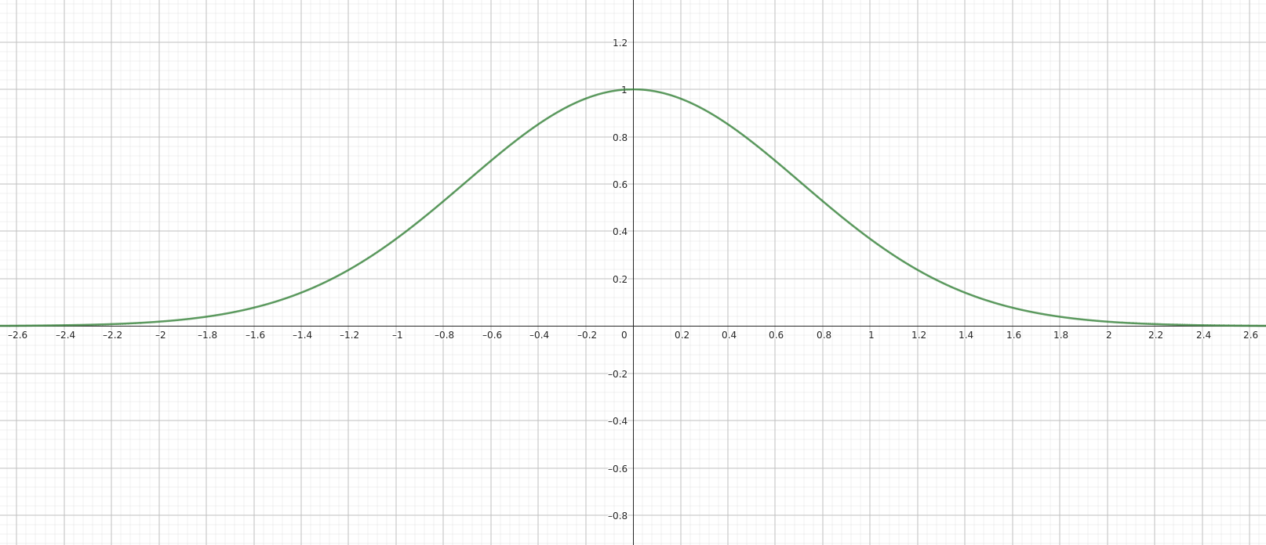

-) Интегралы Френеля

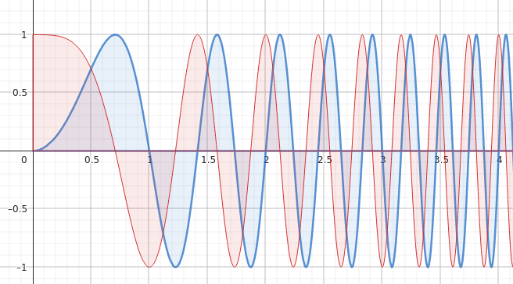

-) Подынтегральные функции интегралов Френеля (синий — S(x), красный — C(x))

